2024年4月5日(金)
PRESS INFORMATION
報道関係の皆さま
株式会社 ノジマ
ノジマ クロス向ヶ丘店
～4月5日（金）よりオープン！セール開催～

株式会社ノジマ（神奈川県横浜市 代表執行役社長 野島廣司 以下「当社」といいます）は、2024年4月5日（金）よりクロス向ヶ丘3階に【ノジマクロス向ヶ丘店】をオープンいたします。
ダイエーの跡地で馴染みがあり、向ヶ丘遊園駅から徒歩4分と駅から近く通勤・通学の方、また地域柄からも幅広い年代の方が気軽に立ち寄ることができます。再び地域から愛される店舗を目指していきます。
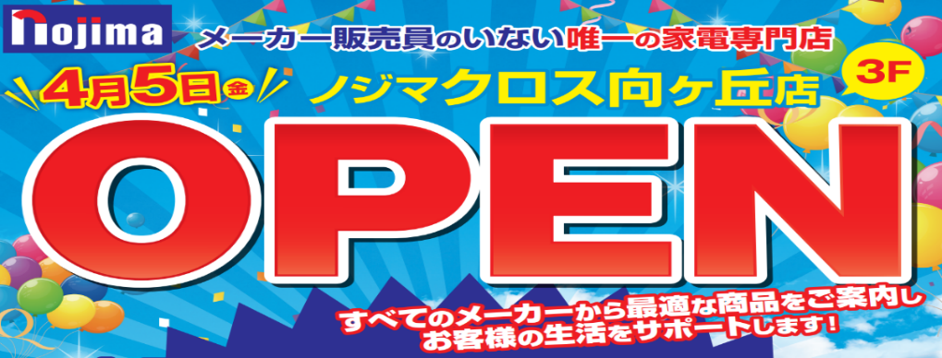

■オープンセール期間実施概要
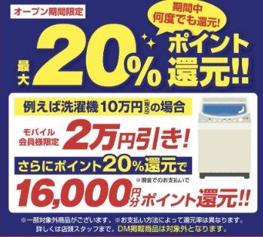
①ノジマモバイル会員様限定！最大20%ポイント還元
※一部対象外の商品がございます。
➁モバイル会員新規登録で以下3点をプレゼント
・500円引きクーポン
※入会特典が通常200円引きのところ向ヶ丘店限定！
店頭にて500円引きに増額しております。
・ノジマオリジナルエコバッグ
★配布枚数日本一のエコバッグ！(※自社調べ)
(https://www.nojima.co.jp/support/koneta/103965/)
・ノジマオリジナルBOXティッシュ3個セット
※なくなり次第終了となります。
※クーポンの有効期限は登録から1か月間です。
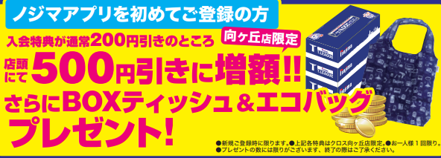
■ノジマ クロス向ヶ丘店 概要
オープン：2024年4月5日（金）
場 所：神奈川県川崎市多摩区登戸2779－1
クロス向ヶ丘３階
営業時間：10：00～20：00
（ノジマHP https://www.nojima.co.jp/）

また当社は、ヘルパー販売員のいない唯一の家電専門店として、従業員のコンサルティングサービスでお客様が安心してお買い物を楽しんでいただけるようお手伝いをさせていただきます。ぜひお気軽にご来店くださいませ。

＜取材・お問い合わせ窓口＞株式会社ノジマ
総務グループ 広報担当 高橋（タカハシ）・稲毛(イナゲ)
Ｅ-Mail：pr@nojima.co.jp

